Devoir SE. ABDELKABIR AARAB INDIA

Le but c’est réer un script shell qui calculera le trafic réseau et créera une figure (à l’aide du programme Gnuplot) montrant l’évolution de la quantité de données reçues et envoyées par notre carte réseau. L’image devra montrer le nombre d’octets reçus et envoyés par minute et couvrira 1h de surveillance. Cette figure sera montrée par le biais d’une page HTML statique qui se mettra à jour régulier et automatiquement.

Premièrement on crée le fichier « test.html » :

page HTML statique qui se mettra à jour régulier et automatiquement chaque 5 seconds

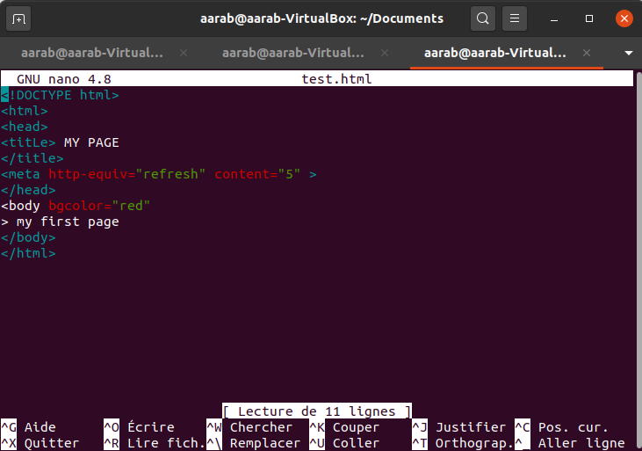

Les bytes entrant et sortant sont dans les fichiers rx_bytes et tx_bytes :

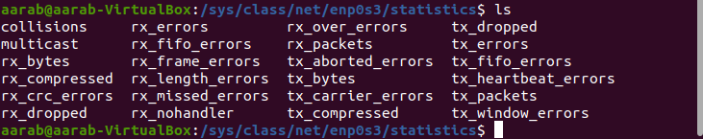

On crée aussi le fichier « projet.sh » :

#!/usr/bin/bash

i=0

while [ "$i" -lt 60 ]

do

cat /sys/class/net/enp0s3/statistics/rx_bytes >>~/Documents/trafic.rx

cat /sys/class/net/enp0s3/statistics/tx_bytes >>~/Documents/trafic.tx

echo $i >>minuts

sleep 60

let $[ i += 1 ]

done

paste minuts trafic.rx trafic.tx > trafic.sh

ce script fait à chaque minute pendant une durée de 1 heur  :

_ copy le contenu des fichiers « rx_bytes » et « tx_bytes » dans les nouveaux fichiers « trafic.rx » et « trafic.tx »

_écrit le numéro du minute dans le fichier « minuts »

A la fin il va crée une fichier « trafic.sh » qui contient 3 colones , chaque colon corresponde a un fichiers.

Tous ces fichiers sont dons « Documents » :

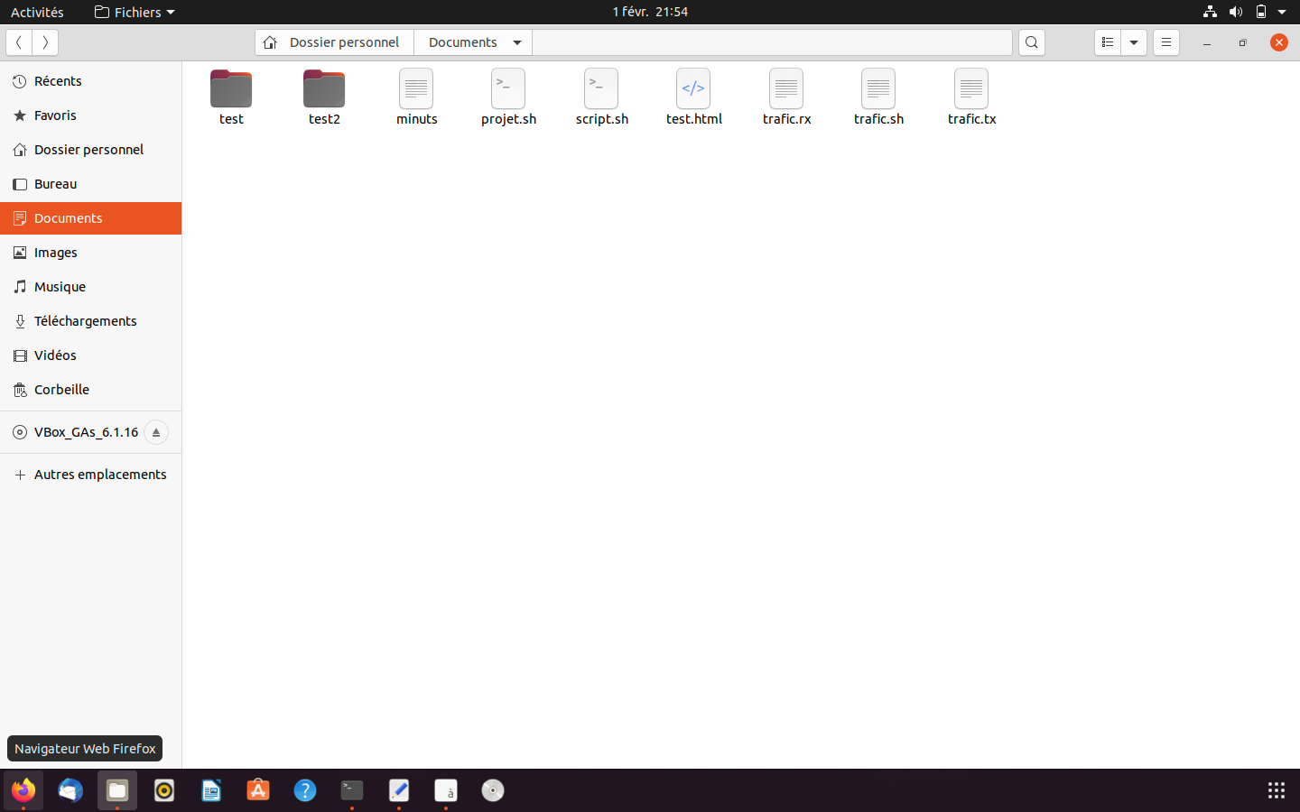

Dans le terminal On exécute la fichier « test.html»  par la commande :

Lynx test.html

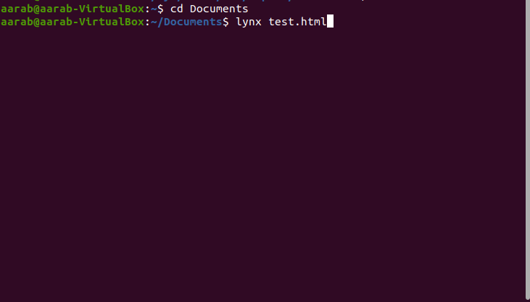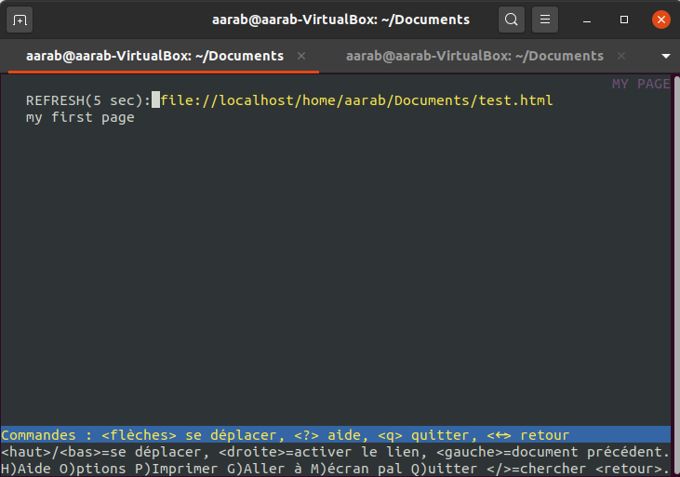

Dans une nouvelle terminale on exécuté le script « projet.sh » :

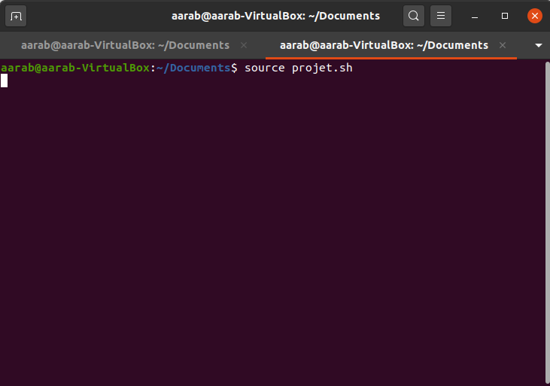

Après 1 heure il fini l’exécution.

Alors on fait la command gnuplot :

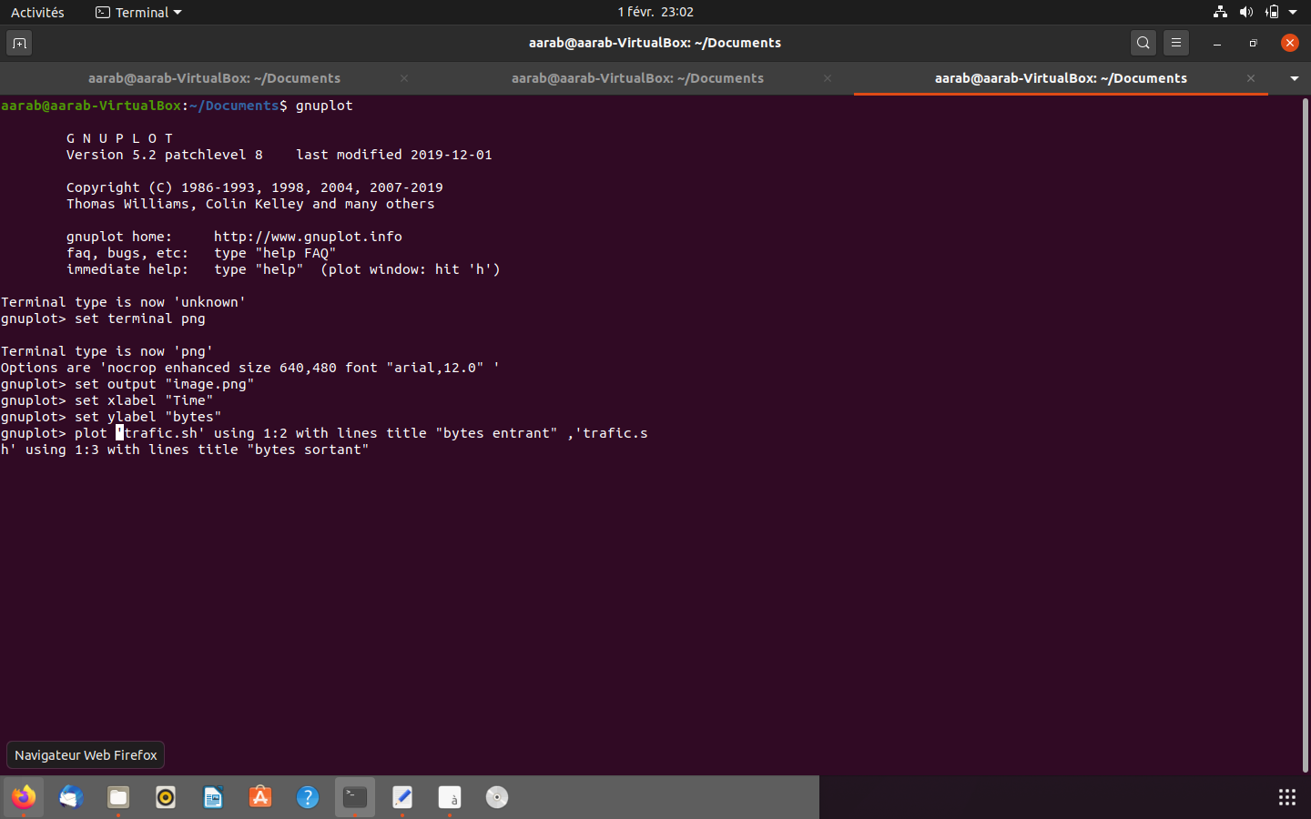

Il nous donne :

